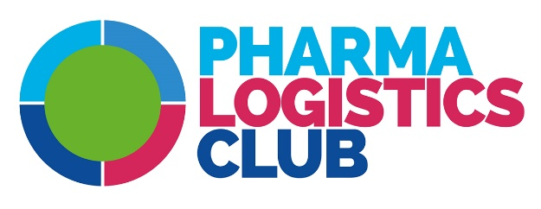
BULLETIN D’ADHESION 2019

Je soussigné(e) Nom : Cliquez ou appuyez ici pour entrer du texte. Prénom : Cliquez ou appuyez ici pour entrer du texte.
Représentant de la société : Cliquez ou appuyez ici pour entrer du texte.
Secteur d’activité professionnelle : Cliquez ou appuyez ici pour entrer du texte.
Adresse professionnelle ou individuelle : Cliquez ou appuyez ici pour entrer du texte.
Ville : Cliquez ou appuyez ici pour entrer du texte.
Code Postal : Cliquez ou appuyez ici pour entrer du texte.
Adresse email : Cliquez ou appuyez ici pour entrer du texte.
Tel Mobile : Cliquez ou appuyez ici pour entrer du texte.
Tel Professionnel : Cliquez ou appuyez ici pour entrer du texte.

Souhaite devenir membre du Pharma Logistics Club (merci de cocher) pour l’année civile 2019
Adhérent individuel : étudiant, recherche emploi, retraité | ☐ 200 € TTC
Adhérent personne morale :
a/ Micro entreprise, TPE selon critères INSEE, Associations et fédérations professionnelles, administrations et collectivités territoriales | ☐ 300 € TTC
b/ CA < 20 M€ | ☐ 500 € TTC
c/ CA ˃ 20 M€ | ☐ 750 € TTC
Membre bienfaiteur à partir de 1000 € TTC | ☐ Montant € :

Facturation (merci de cocher)
Souhaite recevoir une facture à l’adresse ci-dessus : ☐
Souhaite recevoir une facture à l’adresse ci-après : ☐
Cliquez ou appuyez ici pour entrer du texte.
Cliquez ou appuyez ici pour entrer du texte.
Cliquez ou appuyez ici pour entrer du texte.

Règlement :
Par virement IBAN : FR76 1680 7004 1736 1809 0021 480 BIC : CCBPFRPPGRE
Par chèque : A l’ordre de Pharma Logistics Club, à adresser au siège du PLC chez AZ Affaires 27 rue Maurice Flandin 69003 Lyon / Tel +33 (0) 472681097

Pour toute précision n’hésitez pas à questionner le trésorier du PLC Pierre Bailly : 06 70 82 66 29 pierre.bailly@pharmalogistics.club

☐ Autorisation Droit à l’image : J’autorise l’association PLC à publier ma (mes) photographie(s) sur le(s) site (s) internet et réseaux sociaux géré (s) par l’association

CENTRES D’INTERET
☐ TRANSPORT AERIEN | ☐ METROLOGIE / CHAINE DU FROID | ☐ EDITION LOGICIELS TMS WMS
☐ INTEGRITE DES DONNEES | ☐ JURIDIQUE / REGLEMENTAIRE | ☐ SERIALISATION
☐ TRANSPORT MARITIME | ☐ SYSTEMES ISOTHERMES | ☐ TRANSPORT ROUTIER FRIGORIQUE
☐ FORMATION BPD | ☐ TRANSPORT REGLEMENTE ADR&DGR | ☐ DOUANE / FALSIFICATION
☐ TRANSPORT SECURISE | ☐ ENVIRONNEMENT / RSE | ☐ AUTRES

SUGGESTIONS : Cliquez ou appuyez ici pour entrer du texte.

Je déclare avoir pris connaissance des termes de la charte éthique et m'engage à les respecter.

Lieu - Date : | Signature

